ConquEST
Autores
20221849 | Francisco Gonçalves | LEI | Turma 2
20221706 | Luís Santos | LEI | Turma 2

Objetivos atingidos e não atingidos

 | Grau de resolução
Objetivo | Sem  bugs | Quase  tudo | Quase  nada | Não  se fez
Vila bem implementada | X
Quinta bem implementada | X
Templo bem implementado | X
Forte bem implementado | X
Suporte aos vários edifícios na equipa | X
Suporte aos vários edifícios na seleção | X
Suporte aos vários edifícios no mundo | X
Suporte aos vários edifícios na IA | X
Suporte aos vários edifícios no batalhão | X
Leitura correta dos ficheiros de nível | X

Diagrama de classes
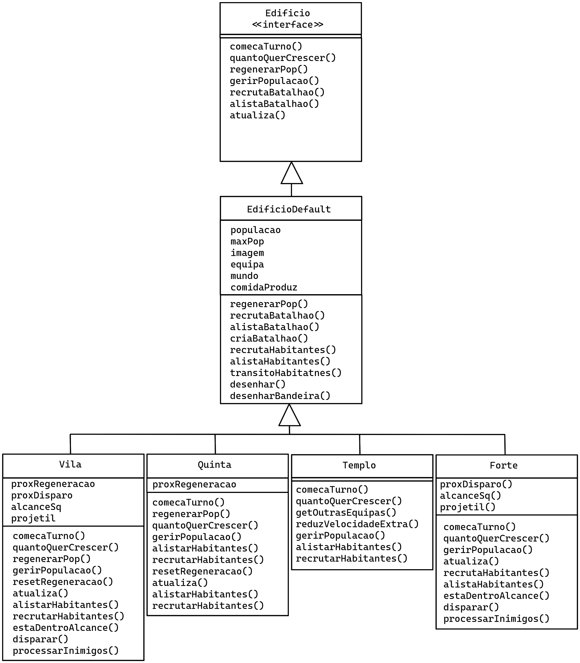

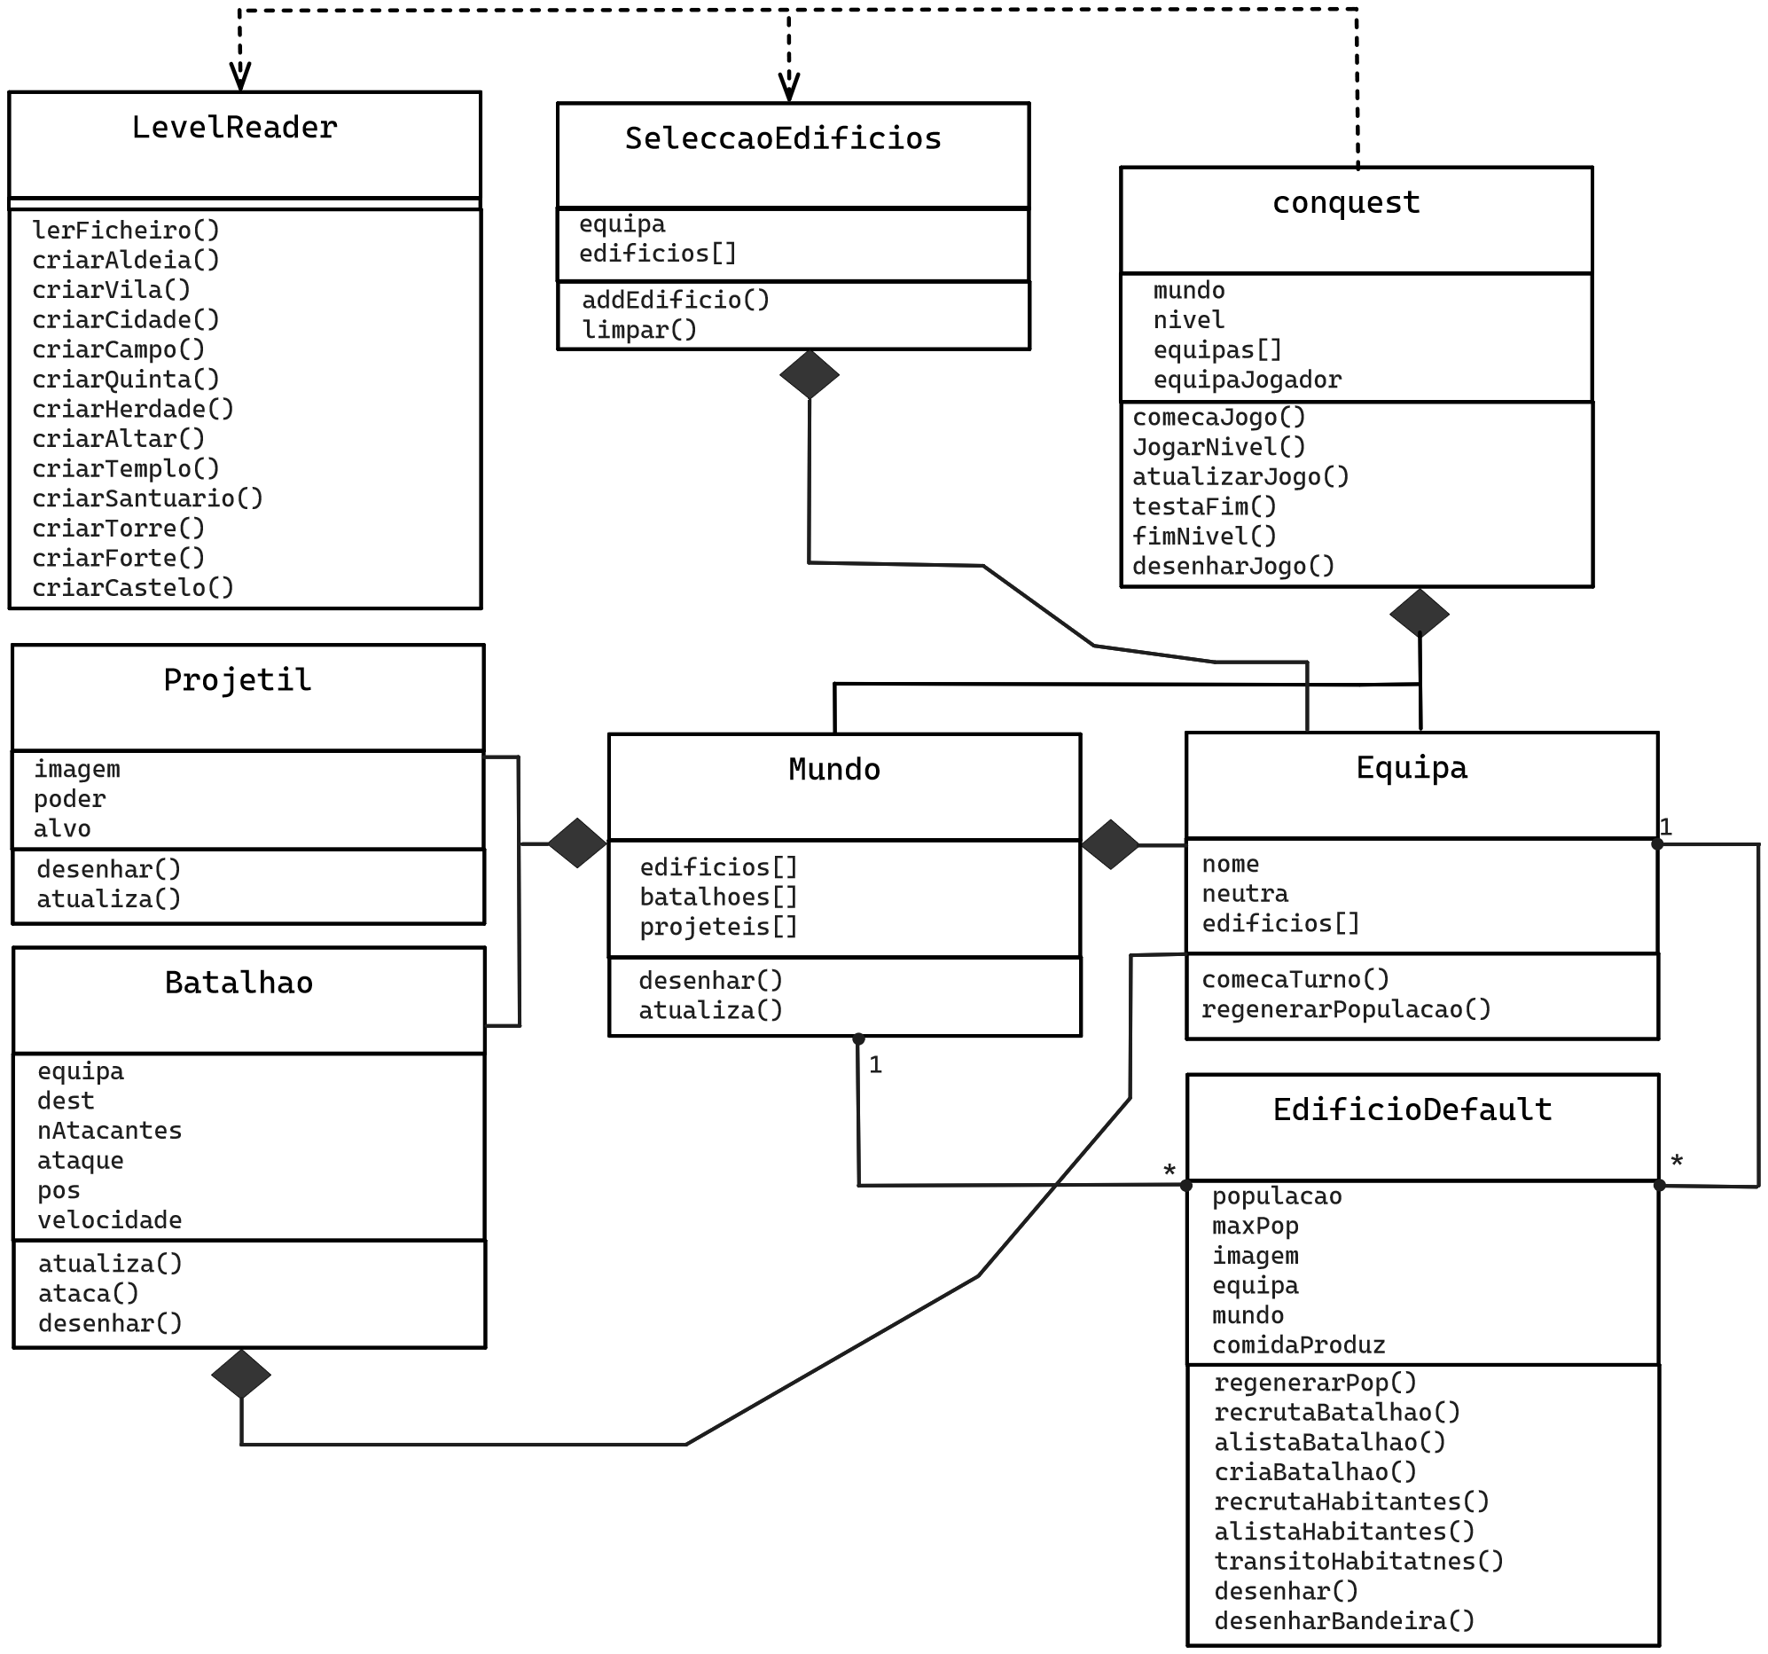

Classe Superclasse

Descrição
A superclasse EdifícioDefault possui algumas variáveis comuns entre todos os tipos de edifício tal como, populacao pois todos os edifícios necessitam de ter uma população própria, maxPop que existe em todos os edifícios uma população máxima, imagem que corresponde à parte gráfica que todos os edifícios necessitam, equipa necessário em cada edifício para saber qual é o proprietária do edifício, mundo necessário para todos os edifícios a fim de se saber em que mundo o edifício está, comidaProduz que apesar de nem todos os edifícios produzirem comida, é o mesmo que produzirem, mas uma quantia igual a zero.
Esta superclasse possui a declaração de alguns métodos abstract que não são iguais em todos os tipos de edifícios, mas que todos acabam por usar, sendo os mesmos comecaTurno(), quantoQuerCrescer(), gerirPopulacao(), atualiza(), recrutaHabitantes(), alistaHabitantes().
Os restantes métodos possuem uma implementação idêntica entre o vários tipos de edifícios, por isso foram declarados totalmente na superclasse sendo eles os métodos regenerarPop(), recrutaBatalhao(), alistaBatalhao(), criaBatalhao(), transitoHabitantes(), desenhar(), desenharBandeira() e sendo os restantes métodos getters e setters comuns.

Classe Subclasse Vila

Descrição
A subclasse Vila possui o método comecaTurno() porque cada vez que a mesma é “conquistada” são inicializadas alterações às características da própria equipa, no caso a defesa, sendo estas alterações diferentes entre os tipos de edifício.
O método quantoQuerCrescer() está nesta subclasse porque apesar de ser comum entre alguns tipos de edifício nem todos retornam um valor de crescimento igual.
O método regenerarPop() está na classe Vila porque nem todos os tipos de edifício precisão de regenerar população da mesma maneira.
O método gerirPopulacao() está implementado na subclasse Vila porque nenhum dos tipos de edifício decrementa a população da mesma maneira.
O método resetRegeneracao() está nesta subclasse porque nem todas as classes precisam de regenerar a população logo nem todas precisam de ter este método.
O método atualiza() está nesta subclasse porque nem todas as classes precisam de processar o inimigo, nem de decrementar a próxima regeneração.
O método setProximaRegeneracao() está nesta subclasse uma vez que nem todos precisam de ter regeneração logo não precisão de definir a mesma.
O método estaHoraCrescer() está na subclasse vila porque nem todos os tipos de edifício precisam de saber se o momento da próxima regeneração chegou.
O método recrutaHabitantes() e o método alistaHabitantes() estão nesta subclasse porque nenhum tipo de edifício recruta e alista habitantes da mesma maneira.
O método setEquipa() possui uma implementação da parte do mesmo método comum da superclasse, mas tem a diferença de ter de regenerar, por isso tem de estar nesta subclasse.
Os métodos processaInimigos(), disparar() e estaDentroAlcance() estão nesta subclasse porque nem todos os tipos de edifício têm a capacidade de se defender com projeteis de batalhões em chegada ou passagem.

Classe Subclasse Quinta

Descrição
A subclasse Quinta possui o método comecaTurno() porque cada vez que a mesma é “conquistada” são inicializadas alterações às características da própria equipa, no caso a defesa, o ataque e a população máxima extra, sendo estas alterações diferentes entre os tipos de edifício.
O método quantoQuerCrescer() está nesta subclasse Quinta porque apesar de ser comum entre alguns tipos de edifício nem todos retornam um valor de crescimento igual.
O método regenerarPop() está na classe Quinta porque nem todos os tipos de edifício precisão de regenerar população da mesma maneira.
O método gerirPopulacao() está implementado na subclasse Quinta porque nenhum dos tipos de edifício decrementa a população da mesma maneira.
O método resetRegeneracao() está nesta subclasse porque nem todas as classes precisam de regenerar a população, logo nem todas precisam de ter este método.
O método getComidaProduzida() está nesta subclasse porque mais nenhum tipo de edifício produz comida através de um método.
O método atualiza() está nesta subclasse porque nem todas as classes precisam de processar o inimigo, nem de decrementar a próxima regeneração.
O método setProximaRegeneracao() está nesta subclasse uma vez que nem todos precisam de ter regeneração logo não precisão de definir a mesma.
O método estaHoraCrescer() está na subclasse Quinta porque nem todos os tipos de edifício precisam de saber se o momento da próxima regeneração chegou.
O método recrutaHabitantes() e o método alistaHabitantes() estão nesta subclasse porque nenhum tipo de edifício recruta e alista habitantes da mesma maneira.
O método setEquipa possui uma implementação da parte do mesmo método comum da superclasse, mas tem a diferença de ter de regenerar, por isso tem de estar nesta subclasse.

Classe Subclasse Templo

Descrição
A subclasse Templo possui o método comecaTurno() porque cada vez que o mesmo é “conquistado” são inicializadas alterações às características da própria equipa, no caso a defesa, o ataque a velocidade da equipa a regeneração extra da equipa e a velocidade das equipas inimigas, sendo estas alterações diferentes entre os tipos de edifício.
O método quantoQuerCrescer() está nesta subclasse Templo porque apesar de ser comum entre alguns tipos de edifício nem todos retornam um valor de crescimento igual, sendo este um dos tipos de edifício que nem possui crescimento de população.
O método gerirPopulacao() está implementado na subclasse Templo porque nenhum dos tipos de edifício decrementa a população da mesma maneira, sendo este um dos edifícios que decrementa automaticamente a população excedente.
O método atualiza() está nesta subclasse porque apesar de não necessitar do mesmo, todos os edifícios atualizam na classe mundo.
O método recrutaHabitantes() e o método alistaHabitantes() estão nesta subclasse porque nenhum tipo de edifício recruta e alista habitantes da mesma maneira.
Os métodos getOutrasEquipas() e reduzVelocidadeExtra() foram adicionados a esta subclasse ,não sendo usado em mais nenhuma, pela característica única dos Templos de decrementar a velocidade extra das equipas inimigas.

Classe Subclasse Forte

Descrição
A subclasse Forte possui o método comecaTurno() porque cada vez que o mesmo é “conquistado” são inicializadas alterações às características da própria equipa, no caso o ataque extra, a defesa extra e a velocidade extra, sendo estas alterações diferentes entre os tipos de edifício.
O método quantoQuerCrescer() está nesta subclasse Forte porque apesar de ser comum entre alguns tipos de edifício nem todos retornam um valor de crescimento igual, sendo este um dos tipos de edifício que nem possui crescimento de população.
O método gerirPopulacao() está implementado na subclasse Forte porque nenhum dos tipos de edifício decrementa a população da mesma maneira, sendo este um dos edifícios que decrementa automaticamente a população excedente e como tem a capacidade de se defender de batalhões inimigos também tem um comportamento diferente de alguns dos outros edifícios.
O método atualiza() está neste subclasse porque nem todas as subclasses precisam de processar o inimigo, devido a esta característica ser única das Vilas e dos Fortes.
O método recrutaHabitantes() e o método alistaHabitantes() estão nesta subclasse porque nenhum tipo de edifício recruta e alista habitantes da mesma maneira.
O método getDefesa() está nesta subclasse porque apesar de todos os tipos de edifício necessitarem deste getter para uma correta execução do programa, este edifício utiliza a implementação do método da superclasse e soma +20, que dá o retorno da defesa total do Forte, como os fortes são o único edifício que altera a defesa apenas do próprio edifício e não da equipa, o mesmo tem de estar nesta subclasse por implementar o método de maneira diferente
Os métodos processaInimigos(), disparar() e estaDentroAlcance() estão nesta subclasse porque nem todos os tipos de edifício têm a capacidade de se defender com projeteis de batalhões em chegada ou passagem.

